韩啸团队股权架构
基于【定稿】韩啸长期激励方案

一、股权架构
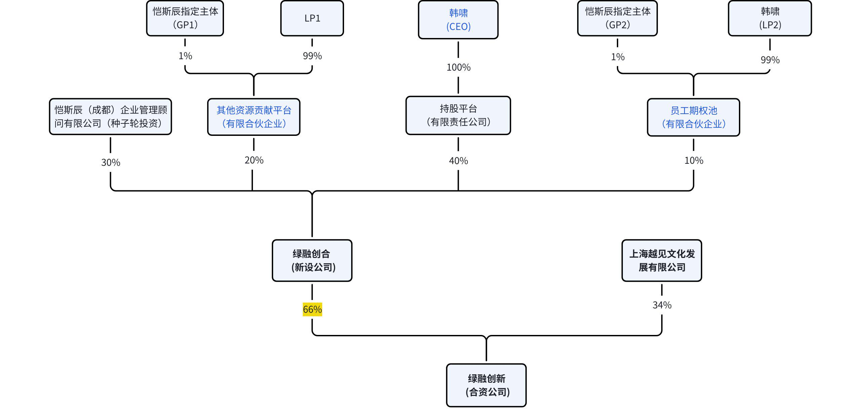
- GP1、GP2：建议恺斯辰企管或恺斯辰指定主体
- LP1: 资源贡献者确定情况下，直接以资源贡献者进行登记；不确定下以恺斯辰指定主体持有，资源贡献者确定后，以合伙份额转让方式授予
- LP2：建议由韩笑持有，根据激励方案逐步授予员工
- 韩啸：通过新设持股平台持有绿融创合40%股权。
- 恺斯辰企管通过直接持有，对GP1、GP2的控制，合计可控制绿融创合60%股权，控制权稳定。

二、风险分析

一、 绿融创新 (合资公司) 后期风险分析
绿融创新作为业务运营主体，其风险主要源于其“合资公司”的属性以及“66%:34%”的股权结构。

1. 合作伙伴关系破裂风险（最高优先级）
- 风险描述：上海越见作为持有34%股权的重要合作方，通常在公司章程中拥有一票否决权（如修改章程、增资减资、重大资产处置等）。随着业务发展，双方在战略方向、利润分配、管理理念上的分歧会日益加剧。一旦矛盾激化，34%的否决权将成为“核武器”，导致公司陷入决策僵局，甚至停摆。
- 初创公司案例：某知名生鲜电商早期由创始人团队（60%）与一家大型渠道商（40%）合资成立。初期合作顺利，但当公司需要转型做自有品牌时，渠道商为保护自身利益坚决反对，最终导致公司错失转型窗口期，估值大幅缩水。
- 应对建议：
- 在合资协议中设立明确的“僵局解决机制”，如约定在重大事项上僵持不下时，可引入第三方仲裁或强制收购条款（Tag-Along/Drag-Along）。
- 建立定期、透明的沟通机制，确保双方信息对称，利益共享。

2. 业务依赖与独立性丧失风险
- 风险描述：根据激励方案，绿融创新主要承接“经廖博士介绍或关联的轻资产服务项目”。这意味着其业务源头高度依赖于外部资源（廖博士/上海越见）。长此以往，绿融创新将丧失独立开拓市场的能力，沦为一个“项目执行通道”，其估值和资本化潜力将大打折扣。
- 初创公司案例：某SaaS公司早期与一家巨头企业成立合资公司，90%的订单来自该巨头。当巨头决定自研同类产品时，合资公司瞬间失去生存基础，被迫清算。
- 应对建议：
- 在绑定外部股东资源的同时，逐步建立自己的获客渠道，将“独立获客能力”纳入韩啸团队的KPI考核体系，从源头上驱动业务多元化。

二、 绿融创合 (主体/控股公司) 后期风险分析
绿融创合作为控股和激励平台，其风险主要源于其“双重角色”（既是股东又是管理者）以及内部的股权结构。

1. 激励与控制权冲突风险
- 风险描述：方案中提到，恺斯辰企管通过直接持股和控制GP，合计可控制绿融创合60%股权。这与韩啸作为直接持股40%的核心激励对象存在一定冲突。韩啸可能会认为，自己承担了全部经营责任和风险，却无法掌握公司控制权，从而产生不公平感和消极情绪，导致激励失效。
- 初创公司案例：某AI公司为吸引技术大牛，给予其35%股权，但创始团队通过AB股结构保留了70%的投票权。技术大牛在多次战略提案被否决后心灰意冷，带着核心团队离职创业，对公司造成毁灭性打击。
- 应对建议：
- 明确控制权边界：在《股东协议》中清晰界定，恺斯辰的60%控制权仅适用于“融资、并购、上市、修改章程”等重大资本或结构性事项。对于日常经营管理、年度预算、人事任免等，充分授权给韩啸及其管理团队。
- 设置“黄金降落伞”条款：如果韩啸因与控股股东（恺斯辰）在重大战略上无法达成一致而被迫离职，应给予其丰厚的补偿，以降低人才流失带来的损失。

2. 股权稀释与团队稳定性风险
- 风险描述：如公司进行多轮融资老股东股权被稀释，韩啸40%股权可能被稀释到20%甚至更低，股权激励效果将大打折扣。同时，员工期权池（10%）如果管理不善，也可能引发老员工与新员工之间的利益冲突。
- 初创公司案例：某明星创业公司在B轮融资后，创始团队股权被稀释至30%以下，失去董事会多数席位。新投资人空降CEO，原核心团队陆续出走，公司文化彻底改变，业务一落千丈。
- 应对建议：
- 设置“反稀释条款”：在后续融资时，为老股东设定一定的反稀释保护，确保其在公司中的相对地位不被过度削弱。
- 建立“滚动期权池”机制：每年从净利润中提取一定比例（如5%）作为新的期权池，用于激励新加入的核心人才，避免老员工的期权被过度稀释。

总结与终极建议
该股权架构在战略和激励层面已是当前约束条件下的“最优解”。它完美契合了《定稿》激励方案的核心精神，是绑定韩啸、驱动绿融创新价值增长的最佳架构。该架构最核心的风险，不是来自外部市场，而是来自内部的“人”和“机制”。对此，需要通过协议、后期管理构建一个“激励有效、治理有序、风险可控”的完美闭环。
1.《绿融创合股东协议》—— 解决“激励与控制”的冲突
核心目标：明确恺斯辰与韩啸的权力边界，确保韩啸在获得充分经营自主权的同时，恺斯辰能在重大资本事项上维护公司整体利益。
关键条款设计：
- 股权分配：
- 韩啸作为经营负责人，总共授予40%的限制性股权；
- 首个周年日（即满 1 周年）为悬崖期，达到该时间节点后，一次性释放股权总量的 25%。
- 后续释放：通过悬崖期后，剩余未归属股权将在后续每个周年日，按每年 25% 的比例释放。
- “动态分红”优化条款：
- 明确“净利润>300万后按股权比例分配规则：
- 净利润 ≤ 300万：韩啸团队分红比例 = 70%
- 300万 < 净利润 ≤ 500万：韩啸团队分红比例 = 70% - (净利润 - 300万) / 200万 * 20%
- 净利润 > 500万：韩啸团队分红比例 = 50%
- 增设“超额利润分享池”：对于净利润超过300万的部分，提取20%作为“超额利润分享池”，由韩啸团队内部进行二次分配，以奖励其创造超额价值的努力。
- “控制权”适用范围限定：
- 明确恺斯辰所控制的60%股权，其投票权仅在以下事项中行使：
- 公司增资、减资、合并、分立、解散或变更公司形式；
- 修改公司章程；
- 公司进行IPO、被并购或发生其他控制权变更事件；
- 对外提供超过公司净资产10%的担保或借款。
- 在上述事项之外，恺斯辰同意其投票权与韩啸保持一致行动。
2.《经营体授权清单》—— 进一步落地韩啸经营权力
- “授权经营”机制：
- 恺斯辰发布《投资人管控事项清单》明确恺斯辰作为投资者对绿融创合经营管理事项边界，除非发生严重渎职或违法，否则不干预韩啸团队的正常经营决策。
- 绿融创合发布《经营授权清单》，明确绿融创需要董事（长）决策的事项清单，两个清单即为投资人和董事会权力边界，其余公司日常经营管理事项，充分授权韩啸及其管理团队。具体授权范围包括：年度经营计划与预算的制定与执行、部门负责人的任免、单笔低于XX万元的合同签署等。

